

SIPPER

Sistem Informasi Penduduk Perantauan

Properti Dokumen | Detail Informasi
Nama Proyek | SIPPER (Sistem Informasi Penduduk Perantauan)
Domain / Tema | E-Government & Layanan Publik Digital
Mata Kuliah | Workshop Pemrograman Framework
Tech Stack Utama | Python, Django, MySQL, HTML/CSS/JS, Bootstrap, Git/GitHub
Status Dokumen | Final - Product Requirement Document (PRD)

1. Latar Belakang
Perpindahan penduduk dari satu daerah ke daerah lain merupakan fenomena sosial dan ekonomi yang sangat umum terjadi karena berbagai kebutuhan mendasar, seperti pendidikan tinggi, pencarian lapangan kerja, pengembangan usaha, maupun kepentingan keluarga. Penduduk yang tinggal di luar daerah asal dalam jangka waktu tertentu mengalami perubahan lokasi tempat tinggal secara dinamis, sehingga informasi mengenai keberadaan dan status mereka perlu diperbarui secara berkala.
Dalam praktiknya, pendataan penduduk masih sangat terikat dengan prosedur administrasi kependudukan resmi yang menjadi kewenangan mutlak pemerintah (seperti KTP dan KK). Namun, dari sisi kebutuhan informasi taktis dan pemantauan wilayah, pemerintah daerah membutuhkan data yang lebih fleksibel dan mudah diperbarui mengenai penduduk yang sedang merantau di luar wilayah asalnya. Di sisi lain, masyarakat perantau membutuhkan media yang praktis dan responsif untuk memberikan informasi keberadaan mereka tanpa harus melewati birokrasi pendataan manual yang rumit.
Permasalahan tersebut menunjukkan adanya kebutuhan mendesak terhadap sebuah sistem informasi berbasis digital yang mampu memfasilitasi pendataan penduduk perantauan. SIPPER (Sistem Informasi Penduduk Perantauan) dikembangkan sebagai sistem pendukung (supporting system) yang membantu proses pendataan, verifikasi, pemutakhiran, dan penyajian statistik penduduk perantauan secara real-time.

2. Tujuan Sistem
- Membantu digitalisasi proses pendataan penduduk perantauan secara efisien dan terstruktur.
- Memudahkan masyarakat dalam melakukan pendaftaran, pengunggahan berkas, dan pemutakhiran data secara online.
- Membantu pihak pemerintah/petugas memperoleh data statistik penduduk perantauan yang real-time dan terverifikasi.
- Menyediakan dashboard interaktif untuk pemantauan, analisis statistik, dan pencarian data kependudukan.
- Menyediakan mekanisme verifikasi data dua arah antara masyarakat dan petugas pemerintah.
- Menyediakan kartu digital SIPPER dilengkapi QR Code sebagai bukti pendataan resmi dalam sistem.
- Mendukung transparansi, akuntabilitas, dan efektivitas pengelolaan data kependudukan berbasis E-Government.

3. Ruang Lingkup & Batasan Sistem

3.1 Ruang Lingkup Pengguna
Sistem SIPPER dirancang untuk melayani dua aktor utama dengan hak akses khusus:
1. Masyarakat (Perantau): and user/penggunaMembuat akun, login, mengisi formulir pendataan perantauan (daerah asal, tujuan, alamat, periode tinggal), mengunggah dokumen pendukung, memantau status verifikasi, melakukan pemutakhiran status (pindah/pulang), serta mengakses kartu digital. Dokukmen penduukung KTP,KK,(data tersebut akan diektrak sebagai bukti identitasnya.
2. Pemerintah / Petugas:adminya yang utamanya melakukan ferifikasi berkasnya. Login ke sistem, memantau dashboard statistik, memeriksa berkas pengajuan, menyetujui/menolak pengajuan, memberikan catatan perbaikan, serta melakukan validasi kartu digital via QR Code.

3.2 Batasan Sistem (Constraints)
BATASAN HUKUM & OPERASIONAL SISTEM
SIPPER dikembangkan khusus sebagai proyek pembelajaran Workshop Pemrograman Framework dengan batasan berikut:
• SIPPER BUKAN pengganti dokumen kependudukan resmi seperti KTP, Kartu Keluarga, atau Surat Keterangan Pindah (SKPWNI).
• SIPPER tidak melakukan integrasi atau sinkronisasi langsung ke database nasional Dukcapil.
• Verifikasi dan Kartu Digital SIPPER hanya berlaku secara internal di dalam ekosistem aplikasi SIPPER.
• Data yang digunakan pada fase pengujian/pengembangan adalah data simulasi (dummy).

4. Tech Stack & Arsitektur Teknologi
Komponen Utama | Teknologi Digunakan | Peran / Deskripsi Fungsi
Bahasa Pemrograman | Python | Bahasa utama pengembangan logic backend & scripting.
Agentic AI Service | Python, Lang Chain / OpenAI API / Google Gemini API, PyPDF2 / Easy OCR | Modul kecerdasan buatan untuk pra-verifikasi dokumen otomatis, ekstraksi data teks, dan deteksi anomali pengajuan.
Web Framework | Django | Framework full-stack menyediakan ORM, Routing, Auth, & Form Validation.
Database Relasional | MySQL | Penyimpanan data relasional pengguna, pengajuan, dokumen, & kartu.
Database Driver | mysqlclient / PyMySQL | Konektor antara Django ORM dan service database MySQL.
Frontend UI | HTML5, CSS3, JavaScript | Struktur antarmuka pengguna responsif dan dinamis.
UI Framework | Bootstrap 5 | Framework styling CSS untuk tata letak modern & mobile-friendly.
Version Control | Git | Pelacakan histori perubahan source code secara lokal.
Repository platform | GitHub | Kolaborasi tim, manajemen repository remote, & Code Review.

Alasan Pemilihan Teknologi
- Python & Django: Mempercepat proses pengembangan (Rapid Application Development) dengan arsitektur MVT (Model-View-Template) yang bersih, built-in security, dan ORM yang andal.
- MySQL: Database relasional standar industri yang stabil untuk menangani struktur data berelasi kompleks (User, Penduduk, Pengajuan, Dokumen).
- Git & GitHub: Memudahkan pembagian kerja kelompok secara terstruktur melalui branching, pull request, dan issue tracking.

5. Desain Sistem & Workflow Aplikasi

5.1 user/Pengguna Sistem
Sistem mengadopsi struktur Role-Based Access Control (RBAC) tanpa memisahkan Admin khusus, di mana seluruh fungsi manajemen dan verifikasi dipegang oleh pihak Pemerintah/Petugas.

5.2 Visualisasi Alur Kerja (Workflow)
Workflow Masyarakat:
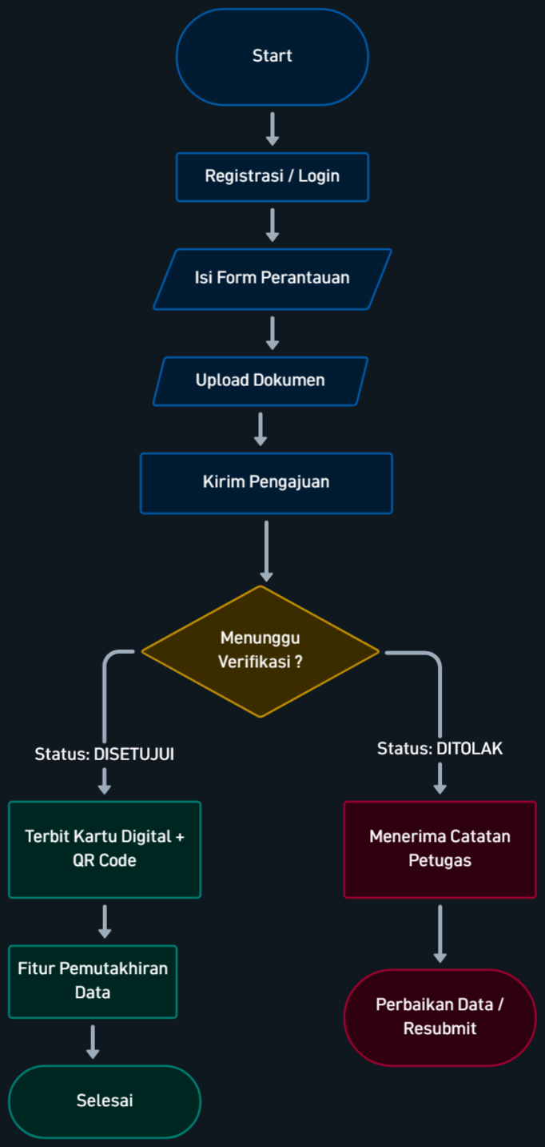

Workflow Pemerintah / Petugas:
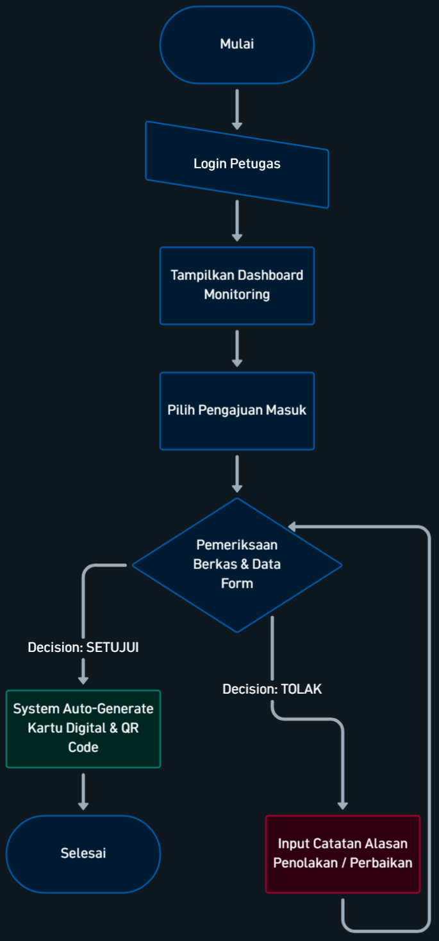

6. Spesifikasi Desain Fitur

6.1 Halaman Beranda (Landing Page)
Menampilkan identitas visual SIPPER, edukasi pentingnya pendataan perantau, statistik ringkas publik, alur tata cara penggunaan, serta shortcut registrasi/login.

6.2 Autentikasi & Registrasi
Pendaftaran akun baru masyarakat menggunakan nama, email valid, password tersandi (dan nomor telepon).

6.3 Pendataan Perantauan
Formulir interaktif multi-step meliputi identitas (NIK, Nama), lokasi (Daerah Asal, Provinsi/Kabupaten Tujuan, Alamat Lengkap), Alasan/Tujuan Merantau, Estimasi Tanggal Tinggal, dan Upload Berkas Pendukung. Data-tersebut didapat dari KK dan KTP, untuk satu keluarga hanya boleh mendaftarkan satu aku perpindahan jika sudah berkeluarga.

6.4 Modul Verifikasi (Petugas)
Panel khusus bagi petugas pemerintah untuk meninjau detail perantau, memeriksa keabsahan dokumen pendukung, serta memberikan keputusan status (Menunggu, Disetujui, Ditolak, Perlu Perbaikan).

6.5 Kartu Digital & QR Code
Output otomatis setelah pengajuan disetujui. Berisi profil perantau dan QR Code unik yang mengarah ke halaman publik validasi keabsahan data SIPPER.

6.6 Pemutakhiran Data Mandiri
Fasilitas bagi masyarakat untuk memperbarui lokasi tinggal terbaru, mengedit estimasi tanggal kembali, atau mengonfirmasi status (Masih di Tujuan, Pindah Daerah, Kembali ke Asal).

6.7 Agentic AI Smart Verification Assistant
Modul AI berbasis Python yang berjalan di background. Saat masyarakat mengunggah data, Agentic AI akan memverifikasi konsistensi NIK dan dokumen secara otomatis sebelum masuk ke antrean petugas pemerintah.

7. Desain Database (MySQL Schema)
Database SIPPER diberi nama sipper_db dan dikelola menggunakan Django ORM Migration. Berikut adalah spesifikasi skema 6 tabel utama:

Tabel 1: users (Akun Pengguna)
Field | Tipe Data | Constraint | Keterangan
id | BIGINT | PK, Auto Increment | ID Unik Pengguna
nama | VARCHAR(150) | NOT NULL | Nama Lengkap Pengguna
email | VARCHAR(254) | UNIQUE, NOT NULL | Email untuk Login
password | VARCHAR(128) | NOT NULL | Password Hash Django
role | VARCHAR(20) | DEFAULT 'Masyarakat' | Role: Masyarakat / Pemerintah

Tabel 2: penduduk (Data Perantau)
Field | Tipe Data | Constraint | Keterangan
id | BIGINT | PK, Auto Increment | ID Unik Penduduk
user_id | BIGINT | FK -> users.id | Relasi Pemilik Akun
nik | VARCHAR(16) | NOT NULL | Nomor Induk Kependudukan
nama | VARCHAR(150) | NOT NULL | Nama Sesuai NIK
daerah_asal | VARCHAR(100) | NOT NULL | Kota/Kabupaten Asal
alamat_tujuan | TEXT | NOT NULL | Alamat Lengkap Perantauan
tujuan_merantau | VARCHAR(50) | NOT NULL | Pendidikan/Pekerjaan/Lainnya
tanggal_mulai | DATE | NOT NULL | Tanggal Mulai Merantau
perkiraan_kembali | DATE | NULLABLE | Estimasi Kembali
status | VARCHAR(30) | DEFAULT 'Aktif' | Masih di Tujuan/Pindah/Pulang

Tabel 3: pengajuan (Workflow Verifikasi)
Field | Tipe Data | Constraint | Keterangan
id | BIGINT | PK, Auto Increment | ID Unik Pengajuan
penduduk_id | BIGINT | FK -> penduduk.id | Relasi Data Penduduk
status | VARCHAR(20) | DEFAULT 'Menunggu' | Menunggu / Disetujui / Ditolak
catatan | TEXT | NULLABLE | Catatan Alasan dari Petugas
tanggal_pengajuan | DATETIME | AUTO_NOW_ADD | Waktu Pengajuan Dibuat
tanggal_verifikasi | DATETIME | NULLABLE | Waktu Eksekusi Petugas

Tabel 4: dokumen (Berkas Pendukung)
Field | Tipe Data | Constraint | Keterangan
id | BIGINT | PK, Auto Increment | ID Unik Dokumen
penduduk_id | BIGINT | FK -> penduduk.id | Relasi Data Penduduk
nama_dokumen | VARCHAR(100) | NOT NULL | Jenis Dokumen (KTP/Surat Kerja)
file | VARCHAR(255) | NOT NULL | Path Lokasi Storage File
status | VARCHAR(20) | DEFAULT 'Valid' | Validasi Berkas

Tabel 5: pemutakhiran (Histori Perubahan)
Field | Tipe Data | Constraint | Keterangan
id | BIGINT | PK, Auto Increment | ID Unik Log Pemutakhiran
penduduk_id | BIGINT | FK -> penduduk.id | Relasi Data Penduduk
data_lama | JSON | NOT NULL | Snapshot Data Sebelum Update
data_baru | JSON | NOT NULL | Snapshot Data Setelah Update
tanggal | DATETIME | AUTO_NOW_ADD | Waktu Perubahan Terjadi

Tabel 6: kartu_digital (Sertifikat & QR)
Field | Tipe Data | Constraint | Keterangan
id | BIGINT | PK, Auto Increment | ID Unik Kartu
penduduk_id | BIGINT | FK -> penduduk.id | Relasi Data Penduduk
kode_verifikasi | VARCHAR(64) | UNIQUE, NOT NULL | Token Unik Hashing/UUID
qr_code | VARCHAR(255) | NOT NULL | Path Image File QR Code
tanggal_terbit | DATE | AUTO_NOW_ADD | Tanggal Terbit Kartu
status | VARCHAR(20) | DEFAULT 'Aktif' | Status Kartu (Aktif/Nonaktif)

8. Spasifikasi Validasi Sistem
Modul Validasi | Aturan / Requirement Validasi | Respon / Tindakan Sistem
Validasi Form Input | Field wajib terisi; Email format valid; NIK persis 16 digit angka; Phone 10-13 digit; File max 2MB (PDF/JPG/PNG). | Menampilkan pesan error inline di bawah field form jika tidak valid.
Validasi Autentikasi | Email terdaftar & password cocok; Session aktif; Pengecekan Hak Akses Role (RBAC). | Mengarahkan ke Dashboard yang sesuai (Masyarakat vs Petugas) atau Reject 403.
Validasi Pengajuan | Pengajuan baru diset status 'MENUNGGU'. Perubahan status wajib disertai timestamp & log petugas. | Update status otomatis di UI pengguna dan trigger pencetakan Kartu Digital jika Disetujui.
Validasi QR Code | Scan QR Code mengarahkan ke URL publik: `/validate/<kode_verifikasi>/`. | Menampilkan halaman verifikasi dengan data ter-masking (contoh: NIK: 3515**********).
Validasi agentik AI | AI mencocokkan teks hasil OCR dari berkas pendukung dengan input formulir. | Jika ika tingkat kecocokan (confidence score) > 85%, sistem menandai status pre-screened: "Valid". Jika < 85%, AI memberi flag: "Perlu Review Manual Petugas"

PDM (Physical Data Model).
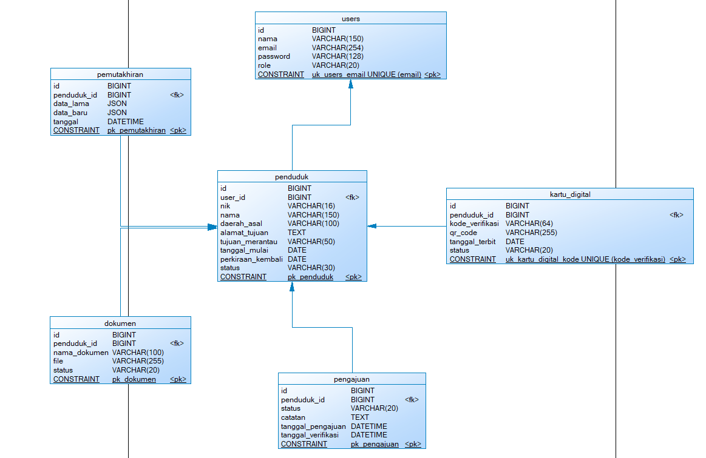

CDM (Conceptual Data Model):
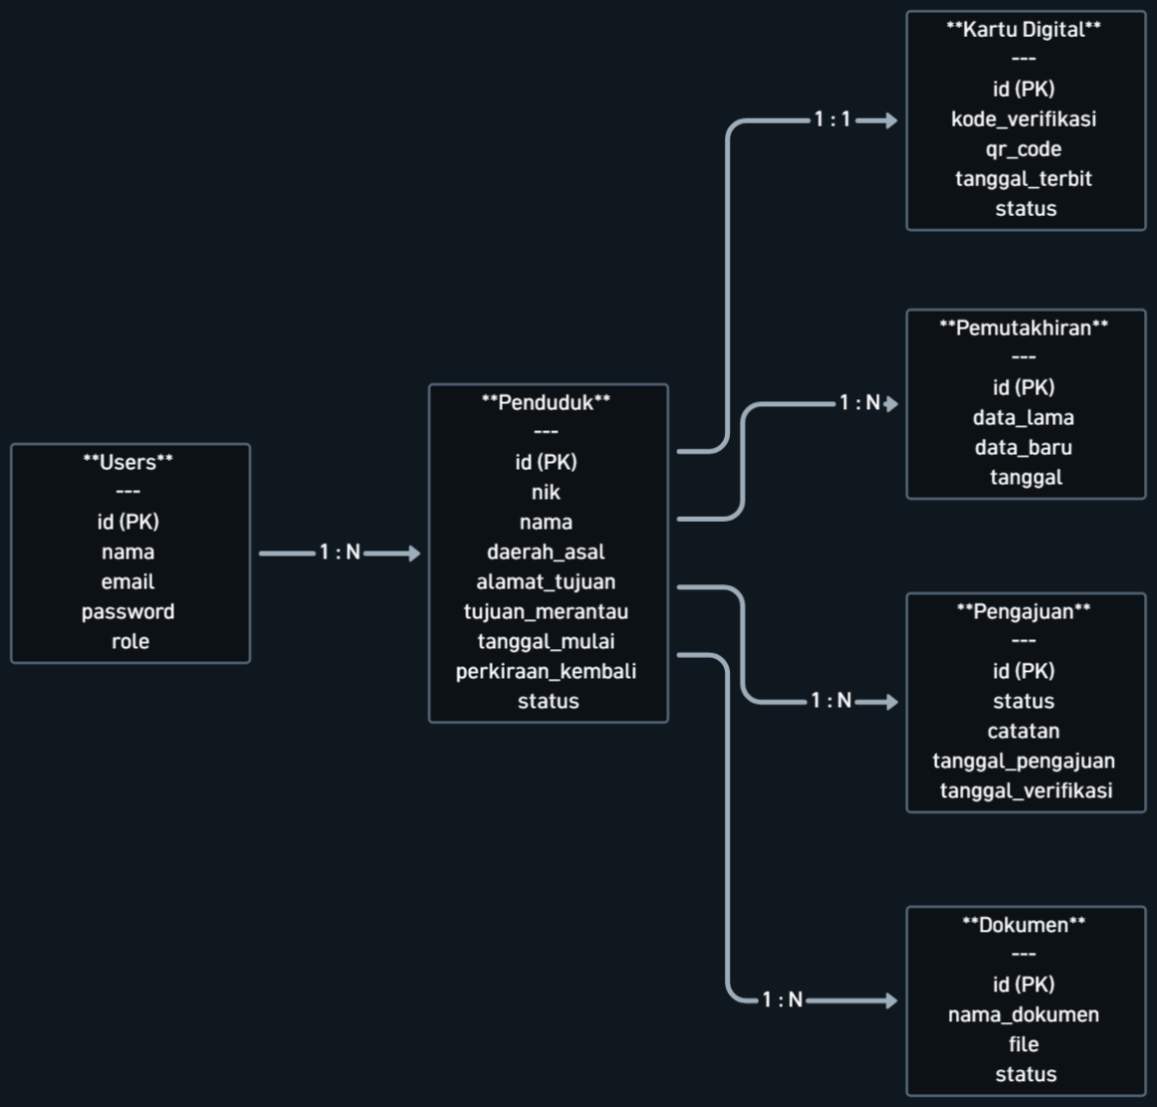

9. Panduan Setup Environment & Instalasi
Langkah-langkah konfirmasi dan setup environment proyek SIPPER pada sistem operasi Windows:
1. Membuat Virtual Environment Python:
python -m venv venv
2. Aktivasi Virtual Environment (Windows):
venv\Scripts\activate
3. Install Django Framework:
pip install django
4. Install Driver Konektor MySQL:
pip install mysqlclient # Atau pip install pymysql
5. Inisialisasi Project Django Baru:
django-admin startproject sipper.
6. Membuat App Core Utama:
python manage.py startapp core
7. Menjalankan Development Server:
python manage.py runserver

10. Konfigurasi Database MySQL
Database dibuat pada MySQL Server local/remote dengan nama: `sipper_db`.
Langkah Migration Django ORM:
1. Sesuaikan settings.py (DATABASES = {'default': {'ENGINE': 'django.db.backends.mysql', 'NAME': 'sipper_db', ...}})
2. Jalankan perintah migration:
python manage.py makemigrations
python manage.py migrate

11. GitHub Repository & Struktur Proyek
Nama Repository GitHub Terencana: `sipper-e-government`
Struktur Direktori Repositori:
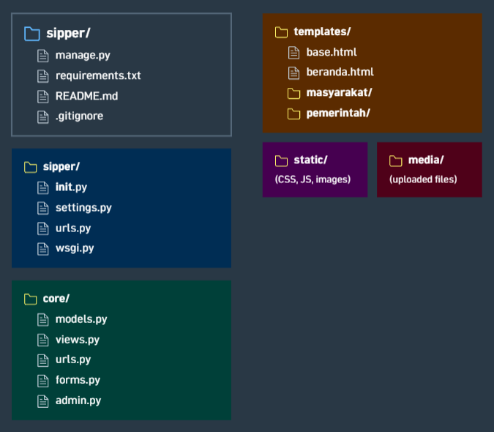

12. Implementasi Python & Framework Django
Python & Django dimanfaatkan secara penuh untuk menangani arsitektur sistem backend meliputi:
- Backend Logic & Routing: Pengaturan URL pattern modular dan pemrosesan request-response berbasis Class-Based Views (CBV) / Function-Based Views (FBV).
- Authentication & Authorization: Manajemen session pengguna, hashing password otomatis, dan pembatasan akses decorator @login_required serta pengecekan role.
- Django ORM: Abstraksi query MySQL tanpa menulis raw SQL, menjamin keamanan terhadap SQL Injection.
- Form Processing & File Upload: Validasi masukan pengguna secara aman dan penyimpanan berkas dokumen perantau ke direktori media/.
- QR Code Generation: Integrasi library Python (seperti qrcode / Pillow) untuk merender QR Code kartu digital secara terotomatisasi.
- Agentic AI Processing: Python digunakan untuk membangun logika agen AI (skrip pemrosesan prompt, integrasi API AI, ekstraksi dokumen, dan scoring otomatis).

13. Scope Minimum Viable Product (MVP)
Modul / Role | Fitur Masuk MVP (Prioritas Utama) | Pengembangan Lanjutan (Out of Scope MVP)
Masyarakat | • Registrasi & Login Akun  • Form Pendataan Perantauan  • Upload Dokumen Pendukung  • Cek Status & Pemutakhiran Data  • Cetak/View Kartu Digital | • Notifikasi WhatsApp/Email Gateway  • Integrasi Maps API (Google/Leaflet)  • Mobile App Native
Pemerintah / Petugas | • Login Dashboard Petugas  • List & Filter Pengajuan  • Verifikasi (Approve/Reject + Catatan)  • Dashboard Statistik Ringkas  • Validasi Scan QR Code | • Export PDF/Excel Laporan Lanjutan  • Multi-level Approval (Kecamatan/Dinas)  • Audit Trail Aktivitas Petugas Detail

14. Nilai & Keunggulan Sistem
SIPPER membawa pendekatan kolaboratif E-Government yang menghubungkan partisipasi aktif masyarakat dan fungsi pengawasan pemerintah. Tidak sekadar bersifat statis (satu arah), SIPPER mengusung siklus pendataan dua arah (Citizen -> Government -> Verified Data).
- Partisipatif: Memberikan kemudahan bagi warga perantau untuk melaporkan keberadaannya secara mandiri tanpa birokrasi rumit.
- Dinamis & Real-Time: Data dapat di-update sewaktu-waktu saat status perantau berubah (pindah lokasi atau kembali ke daerah asal).
- Portabilitas Kartu Digital: Adanya QR Code memberikan kemudahan verifikasi keabsahan data kapan saja dan di mana saja.

15. Kesimpulan
SIPPER (Sistem Informasi Penduduk Perantauan) dirancang secara komprehensif sebagai solusi digitalisasi pendataan kependudukan perantau untuk memenuhi tugas proyek Workshop Pemrograman Framework berbasis E-Government. Dengan fondasi teknologi Python, Django, MySQL, dan Bootstrap, sistem ini tidak hanya memenuhi standar fungsionalitas teknis tetapi juga memberikan nilai guna nyata dalam menjembatani kebutuhan informasi antara masyarakat dan pemerintah.

